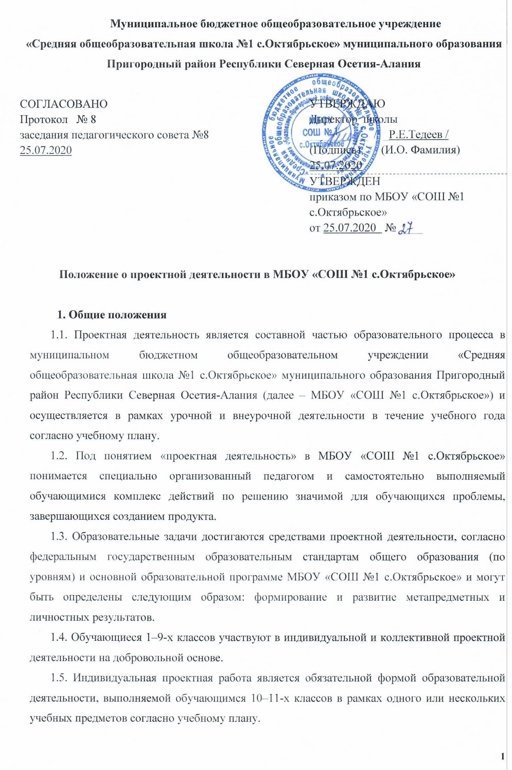
Индивидуальный проект должен быть представлен в виде завершенного учебного исследования или разработанного проекта: информационного, творческого, социального, прикладного, инновационного, конструкторского, инженерного.
1.6. Индивидуальной проектная работа должна соответствовать следующей структуре:
- название;
- описание проблемы;
- цель проекта;
- задачи проекта;
- содержание деятельности;
- срок реализации проекта;
- ожидаемые результаты проекта;
- ресурсы проекта;
- смета расходов;
- возможные риски проекта.

2. Организация проектной деятельности в ОО
2.1. Общее руководство проектной деятельностью обучающихся 10–11-х классов в МБОУ «СОШ №1 с.Октябрьское» осуществляет организационный комитет. Председателем организационного комитета является заместитель директора по учебно- воспитательной работе. В состав организационного комитета входят состав методического совета школы и педагог-психолог.
2.2. Организационный комитет:
• организует проектную деятельность обучающихся в рамках учебного плана;
• распределяет нагрузку педагогов по руководству проектами;
• утверждает перечень тем проектных работ выбранных обучающимися;
• проводит предварительную экспертизу работ, представляемых к защите;
• организует и проводит оценивание выполненных проектных работ;
• организует и проводит итоговую научно-практическую конференцию в МБОУ «СОШ №1 с.Октябрьское» по тематическим секциям по итогам выполненных работ;
• осуществляет выдвижение лучших проектных работ для участия в конкурсных мероприятиях.
2.3. Руководителями проектных работ являются педагоги МБОУ «СОШ №1 с.Октябрьское». Консультантами могут быть сотрудники иных организаций, а также родители обучающихся.
Руководители проектных работ:
• формулируют темы, предлагаемые для выполнения обучающимися, и согласуют их с уполномоченным представителем организационного комитета;
• организуют индивидуальные и групповые консультации для обучающихся в процессе выполнения проектной работы (как плановые, так и по запросам обучающихся), осуществляют контроль деятельности обучающихся и несут ответственность за качество, представляемых на защиту работ;
• проводят индивидуальные консультации с обучающимися, представляющими свои проектные работы на конкурсы разного уровня. Для участия проектной работы в конкурсных мероприятиях разного уровня (муниципальных, окружных, региональных, федеральных) руководителем работы организуется оформление сопровождающей документации, предусмотренной форматом данного конкурса, и согласовывается с организационным комитетом МБОУ «СОШ №1 с.Октябрьское».
2.4. Выполнение индивидуальной (или коллективной) проектной работы для обучающихся других классов МБОУ «СОШ №1 с.Октябрьское» является добровольным и осуществляется в процессе урочной и внеурочной деятельности по согласованию с педагогами. Результаты выполнения учебных проектов могут учитываться при выставлении учителями годовой отметки по соответствующему предмету и в составе портфолио обучающегося.
2.5. Представление результатов проектной деятельности предусматривает публичную защиту работы обучающимся на специальном заседании организационного комитета.

3. Порядок и требования к выполнению проектной работы
3.1. Обучающиеся 10-х классов самостоятельно выбирают предметную область, в которой будет осуществляться проектная работа, и руководителя работы из числа педагогов МБОУ «СОШ №1 с.Октябрьское». В случае затруднений с выбором организационный комитет назначает в качестве руководителя работы одного из педагогов школы.
3.2. Обучающиеся самостоятельно формулируют тему (либо выбирают одну из тем, предложенных педагогом), определяют цель (продукт) работы и ее жанровые особенности и согласуют с руководителем проекта. Согласованные темы проекта утверждаются организационным комитетом не позднее 1 октября текущего учебного года.
3.3. План-график выполнения проектной работы согласовывается с руководителем проектной работы на 2 учебных года (10-й и 11-й классы).

4. Порядок и требования к защите проекта
4.1. Проектная работа, выполненная и представляемая на защиту, должна содержать следующие материалы:
• выносимый на защиту продукт проектной деятельности;
• описание проектной работы согласно п. 1.6.
• рецензию руководителя.
4.2. Публичная защита проектной работы проводится лично автором в устной форме на специальном открытом заседании организационного комитета проектной деятельности.
О конкретной дате защиты обучающиеся оповещаются руководителем проектной работы не позднее, чем за месяц до дня ее проведения.
4.3. Не менее чем за неделю до дня публичной защиты проектной работы руководителю предоставляется один экземпляр паспорта работы, оформленный в соответствии с установленными нормами.
4.4. Перед публичной защитой проекта, ее участники должны провести проверку демонстрационной техники, записать работу или ее демонстрационную версию на компьютер, который будет использоваться во время презентации, проверить качество записи и условия демонстрации.
4.5. Продолжительность выступления не должна превышать 10 мин. После завершения выступления автор проектной работы, отвечает на вопросы членов организационного комитета (не более 5 мин).
4.6. По итогам выполнения и защиты проектной работы решением организационного комитета обучающемуся выставляется итоговая оценка.
4.7. Решением организационного комитета лучшие проектные работы могут быть рекомендованы для участия в конкурсных мероприятиях внешкольного уровня.
4.8. Обучающиеся по согласованию с руководителем могут направлять завершенные проектные работы на конкурсы различного уровня, проводимые по соответствующей тематике. Для обучающихся – авторов проектных работ, ставших победителями и призерами городских, региональных, межрегиональных, республиканских или международных конкурсов, результат участия в конкурсе приравнивается к процедуре публичной защиты проекта. Решением организационного комитета данному обучающемуся выставляется итоговая оценка «отлично».

5. Критерии оценки проектной работы
Индивидуальная проектная работа оценивается по следующим критериям:
• сформированность познавательных универсальных учебных действий (далее – УУД) как способность к самостоятельному приобретению знаний и решению проблем, проявляющаяся в умении сформулировать тему, обосновать ее актуальность и выбрать адекватные приемы ее решения, включая поиск и обработку информации, формулировку выводов, обоснование и создание модели, объекта, творческого решения и т. п.;
• регулятивных УУД как способность, проявляющаяся в умении самостоятельно ставить цели и задачи, планировать и управлять своей деятельностью во времени, использовать имеющиеся и привлекать недостающие ресурсы, осуществлять выбор оптимальных приемов деятельности;
• предметных знаний и способов действий как способность, проявляющаяся в умении раскрыть содержание работы, логично и обоснованно в соответствии с темой использовать имеющиеся знания и способы действий;
• коммуникативных УУД как способность, проявляющаяся в способности ясно изложить содержание выполненной работы, представить ее результаты, четко и аргументированно ответить на вопросы.

